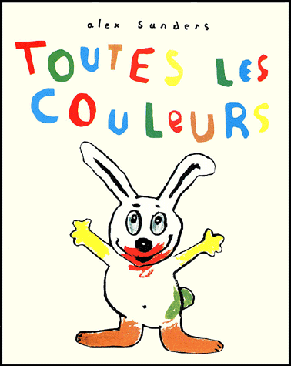
« Toutes les couleurs » Alex Sanders

Français | Traduit en Arménien
Toutes les couleurs | Բոլոր գույները
Youpi ! | Յուպի
J'ai le derrière tout vert | Իմ հետեւը լրիվ կանաչ է
Miam ! Miam !  des fraises ! … | Միա՜մ, միա՜մ  Ելակներ…
Oh !  j’ai la bouche  toute  ROUGE | Օ՜,  իմ բերանը  լրիվ  ԿԱՐՄԻՐ է
et  PLOUF ! | եւ  ՀՈՊ
j’ai les  pieds  tout  MARRON | իմ  ոտքերը  լրիվ  ՇԱԿԱՆԱԿԱԳՈՒՅՆ են
Wah !  les jolies  fleurs ! | Վա՜յ,  գեղեցիկ  ծաղիկներ ;
tiens  maman !  c’est pour  toi | վերցրու՛  մայրիկ,  քեզ  համար են
Oh !  merci  mon,  lulu  mais ! …  tu as les  mains  toutes  JAUNES !!! | Օ՜,  շնորհակալություն,  իմ  համով  բայց,…  քո  ձեռքերը  լրիվ  ԴԵՂԻՆ են :
et  le derrière  tout  VERT  et  la bouche  toute  ROUGE  et les pieds  tout  MARRON | եւ  հետեւդ  լրիվ  ԿԱՆԱՉ  եւ  բերանդ  լրիվ  ԿԱՐՄԻՐ  եւ ոտքերդ  լրիվ  ՇԱԿԱՆԱԿԱԳՈՒՅՆ
oui maman !  Je suis de TOUTES  LES COULEURS | Այո մայրիկ,  Ես ԲՈԼՈՐ  ԳՈՒՅՆԵՐԻ ԵՄ
et le  BLEU ? | իսկ  ԿԱՊՈՒ՞ՅՏ
tu as oublié  Le BLEU ! | Դու մոռացել ես  ԿԱՊՈՒՅՏԸ :
Mots isolés à traduire :
VERT | ԿԱՆԱՉ
ROUGE | ԿԱՐՄԻՐ
MARRON | ՇԱԿԱՆԱԿԱԳՈՒՅՆ
JAUNE | ԴԵՂԻՆ
BLEU | ԿԱՊՈՒՅՏ

